**С 14 по 19 ноября 2022 года в школе прошла Неделя русского языка и литературы. Предметная неделя является одним из видов внеклассной работы по предмету.**

**При проведении Недели учителя–предметники учитывали возрастные особенности школьников, их интересы и пожелания, индивидуальные склонности и способности, старались использовать разные формы и методы учебной деятельности, удачно сочетали коллективные и индивидуальные формы работы с опорой на дифференциацию. Для активизации мыслительной деятельности на мероприятиях использовались игры, конкурсы с применением ИКТ. Она стала хорошей возможностью продемонстрировать умение, мастерство не только школьникам, но и их наставникам.**

**Неделя русского языка  и литературы - это не случайный набор форм и видов внеклассных мероприятий. А заранее продуманная и подготовленная система мероприятий, преследующих определенные цели.**

***Основная цель предметной недели:***

**- повышение интереса учеников к предметам,**

**- формирование познавательной активности,**

**- расширение  кругозора знаний,**

**- развития творческих возможностей детей,**

**-  привитие интереса к предмету «русский язык»  и «литература».**

**Предметная неделя русского языка и литературы была призвана решить следующие задачи:**

**1.Создание условий максимально благоприятствующих получению качественного образования каждым учеником в зависимости от его индивидуальных способностей, наклонностей, культурно – образовательных потребностей.**

**2. Повышение интереса учащихся к учебной деятельности, к познанию действительности и самого себя, а также выработке самодисциплины и самоорганизации.**

**3. Оценка влияния предметной недели на развитие интереса учеников к изучаемым предметам.**

**4. Помощь учителям и ученикам в раскрытии своего творческого потенциала.**

**5. Создание праздничной творческой атмосферы.**

**Применяемые технологии:**

**Интерактивные технологии (групповая, командная работа, проблемное обучение)**

**Технологии ИКТ**

**План Недели составлялся с учетом реальных коммуникативных потребностей учащихся разных возрастных групп, и ее содержание отвечало таким требованиям, как коммуникативно-побудительная направленность, информативность, образовательная ценность и доступность. Все мероприятия Недели были призваны стимулировать творческую активность учащихся.  В ней приняли участие ученики 5-9 классов. На заседании методического объединения учителей была спланирована работа данной недели (план прилагается).**

**Учащимися 7-8 классов и учителями-филологами было красочно оформлено фойе школы, посвятив стенгазеты тайнам русского языка, интересным фактам и казусам.**

**Открыли Неделю учащиеся 5-6 классов линейкой на тему: «Великий могучий русский язык»**

**Подготовила: Абсаматова У.Г.**

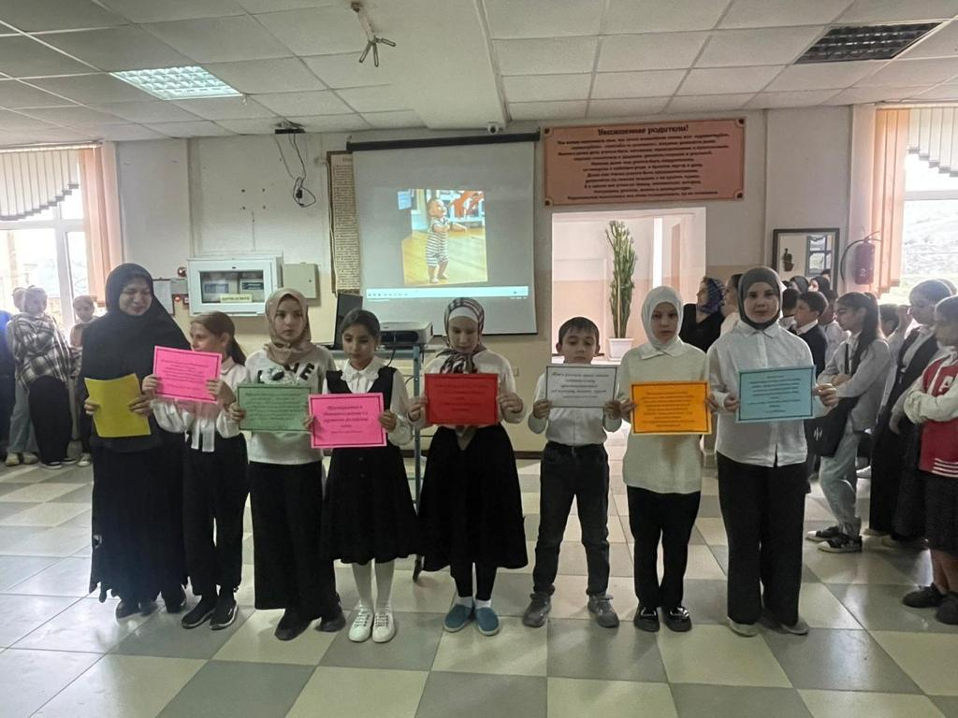

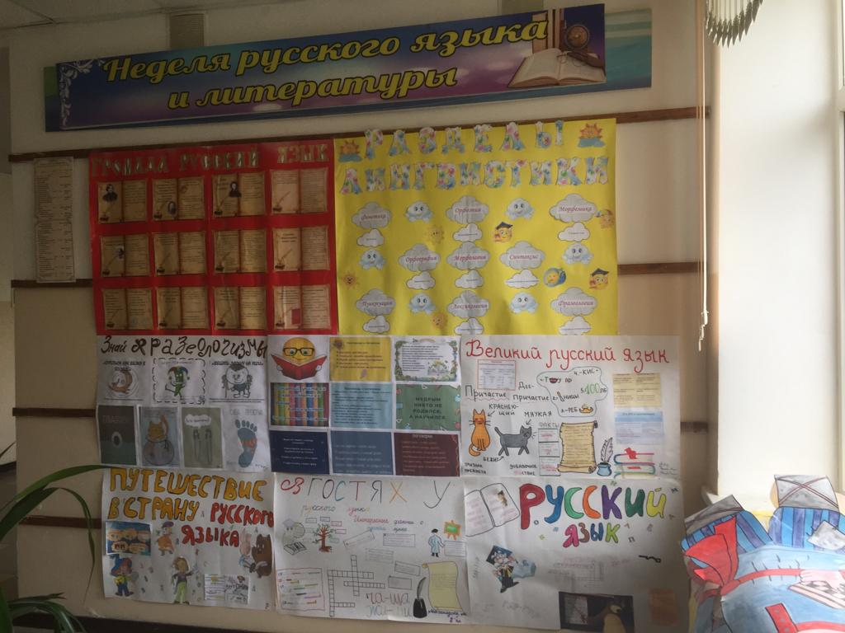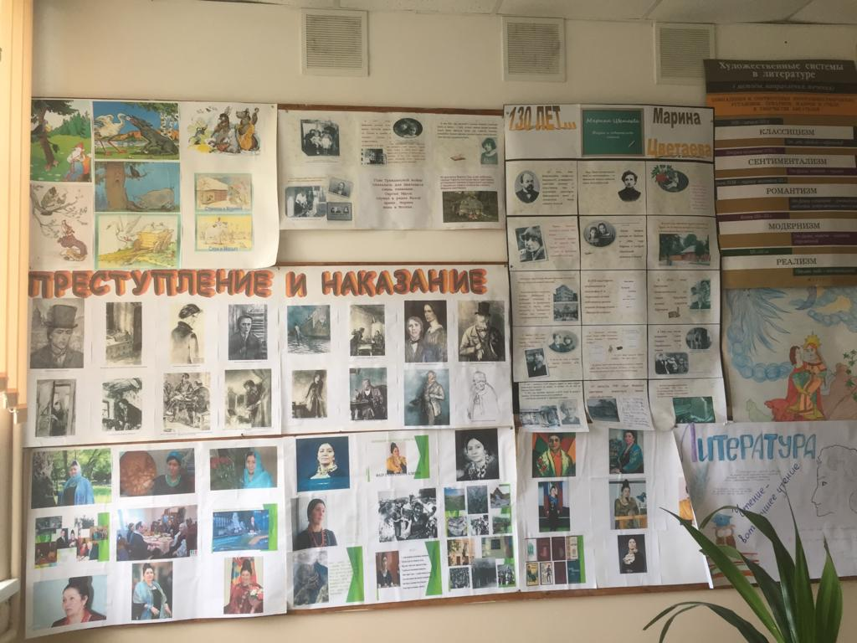

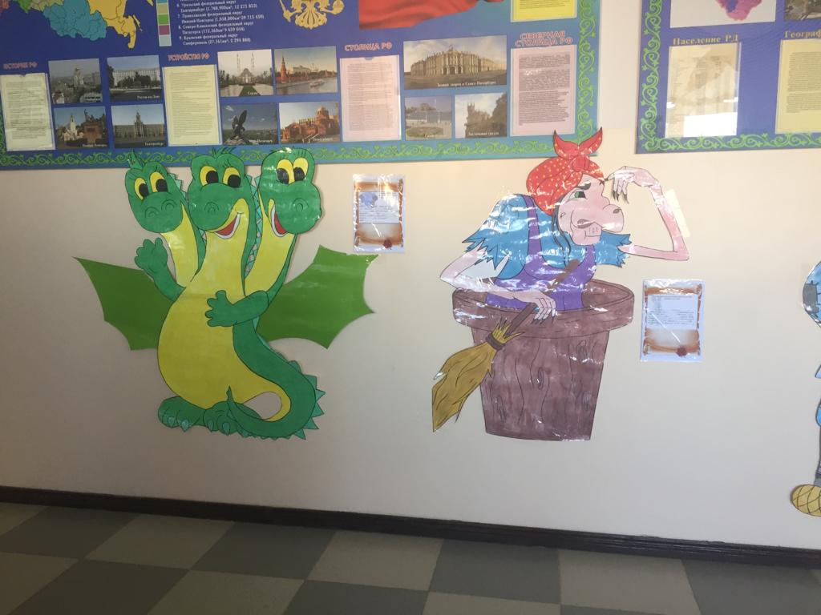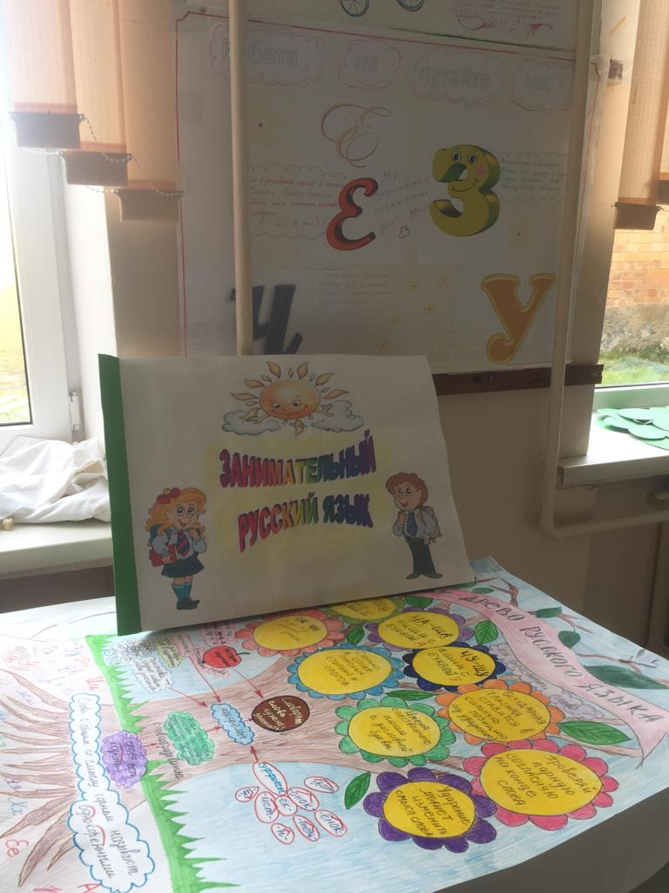

**Внеклассные мероприятия:**

**В умении выразительно и эмоционально передавать чувства поэта Сергея Есенина состязались учащиеся 5-х классов в «Конкурсе чтецов, посвящённый произведениям С.А.Есенина/учитель Кайтмазов А.М./**

**1 место-Сиражутдинова М. (5 «а» кл.)**

**2 место-Камалова А.. и Гаджиев И. (5 «в» кл.)**

**3 место-Гайдаров М. (5 «а» кл.)**

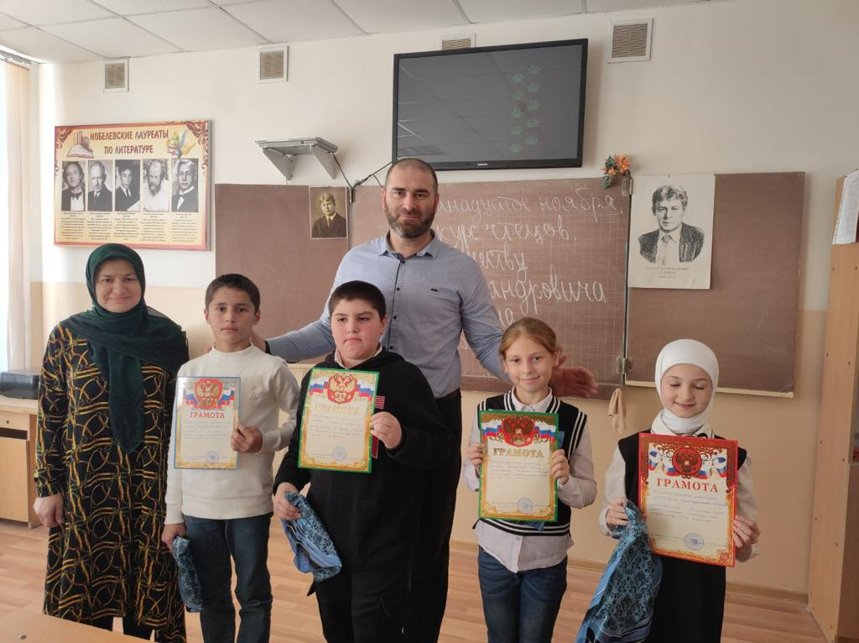

**Для учеников 7 «а» класса была организован «Турнир знатоков русского языка»**

**/ учитель Алипашаева Н.А./Ребята активно участвовали в данном мероприятии.**

**Победитель: команда «Грамотеи» 7 «а» класса.**

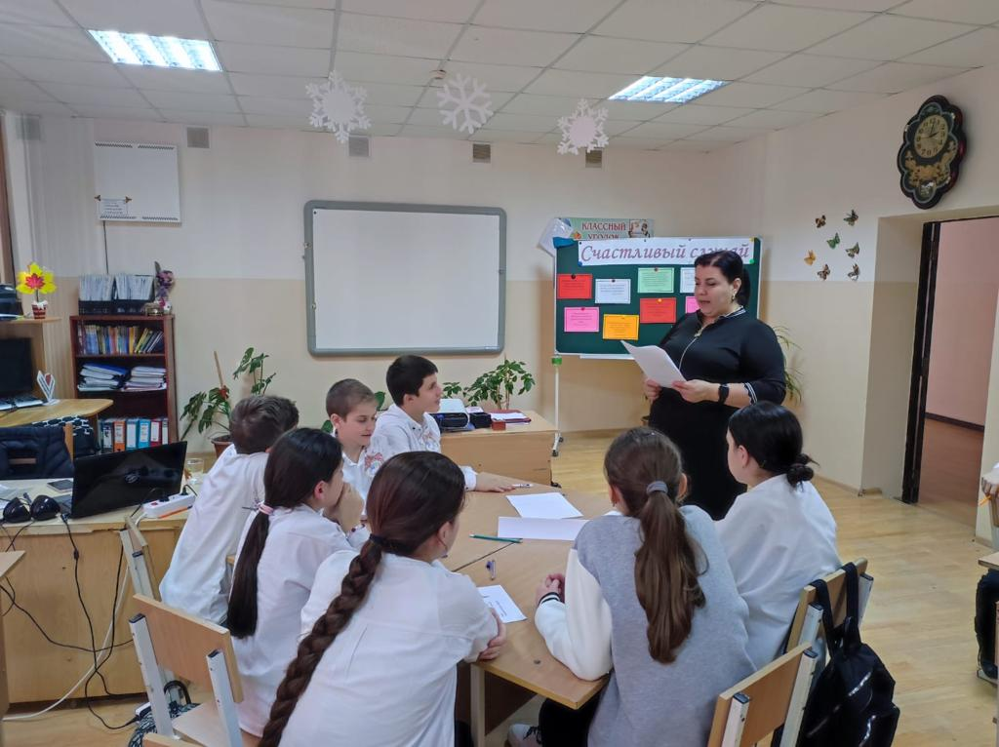

**Учащиеся 6 «а»класса показали свои актёрские способности во внеклассном мероприятии «Жених бабушки Фатьмы»/учитель Устарханова П.У./**

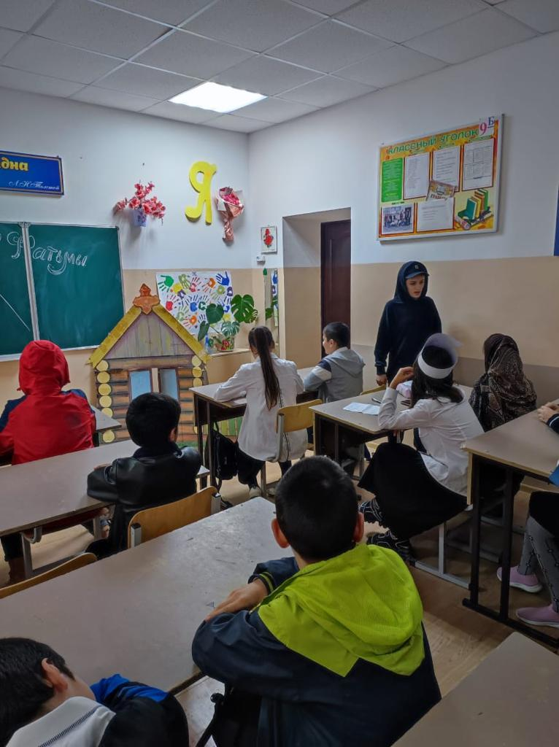

**Викторина «Счастливый случай» была проведена между командами «Грамотеи» и «Знатоки»**

**(8 «в» кл.) /учительАбсаматова У.Г./ На игре учащиеся показали блестящие знания по русскому языку и литературе.**

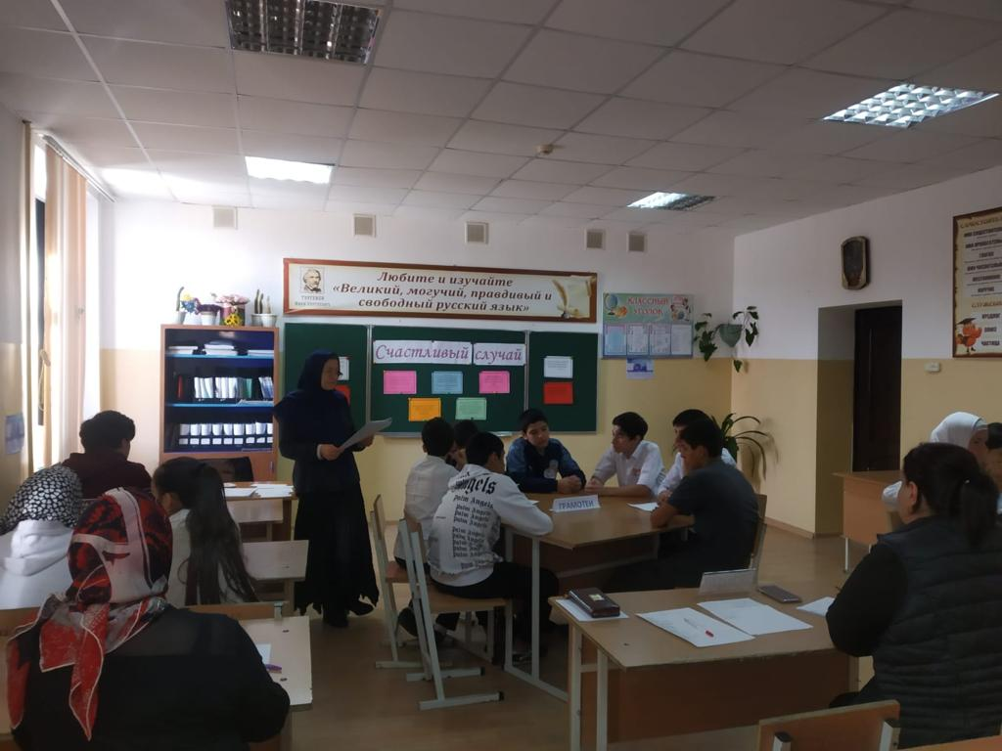

**Открытые уроки:**

**В 5«а» классе был проведен урок литературы по теме: «М.Ю.Лермонтов «Бородино».Учащиеся показали отличные знания творчества поэта и продемонстрировали выразительное чтение его стихов.**

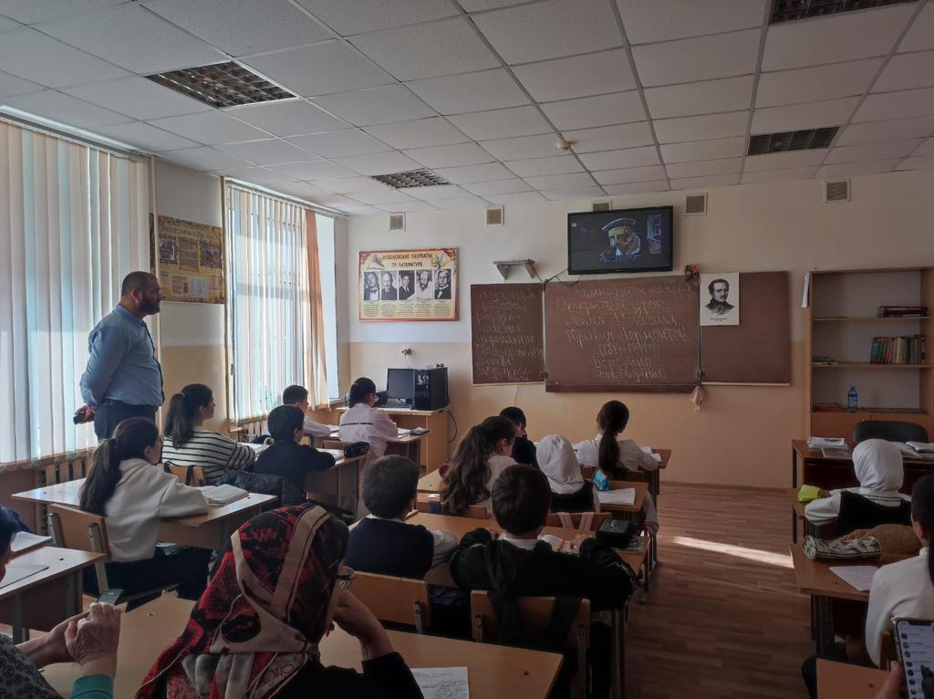

**Знание всех разделов русского языка показали учащиеся 5 «а» класса на уроке -игре**

**Устархановой П.У. на тему: «Час занимательного русского языка».**

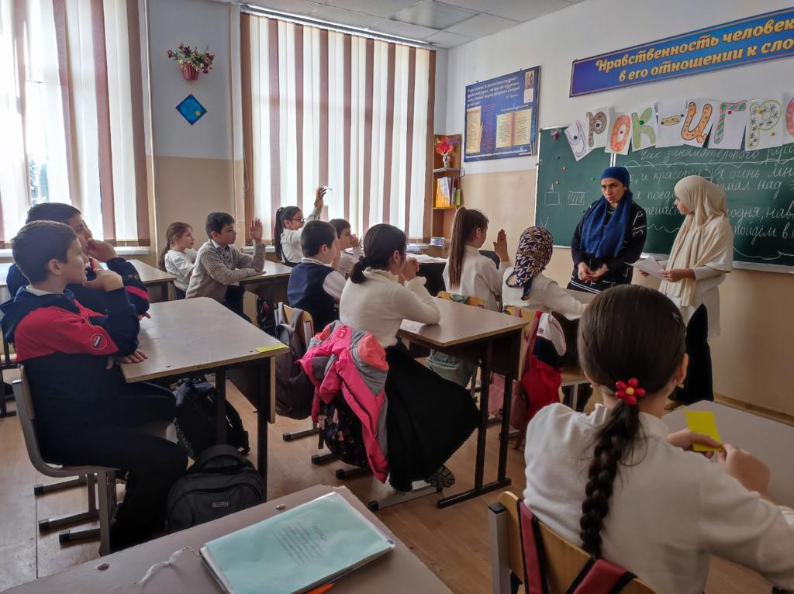

**Образцовый урок с использованием ИКТ на тему: «Деепричастный оборот» был проведён в 7 «б» классе**

**/Учитель Алипашаева Н.А./.Учащиеся показали хорошие знания по русскому языку.**

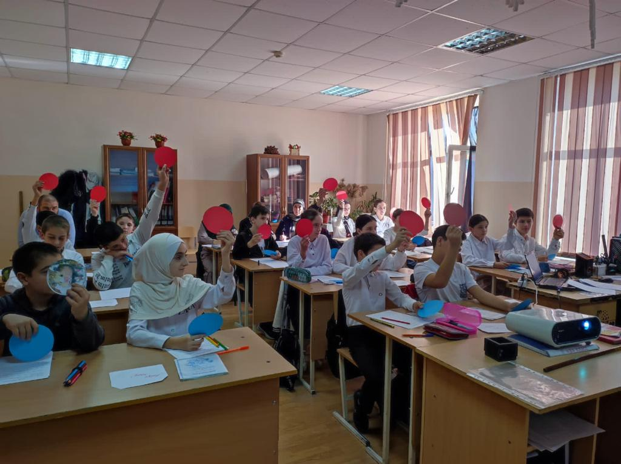

**На уроке русского языка на тему: «Прямая речь» учащиеся 5«в» класса показали умение приобщиться к различным видам искусства./ Учитель Абсаматова У.Г./**

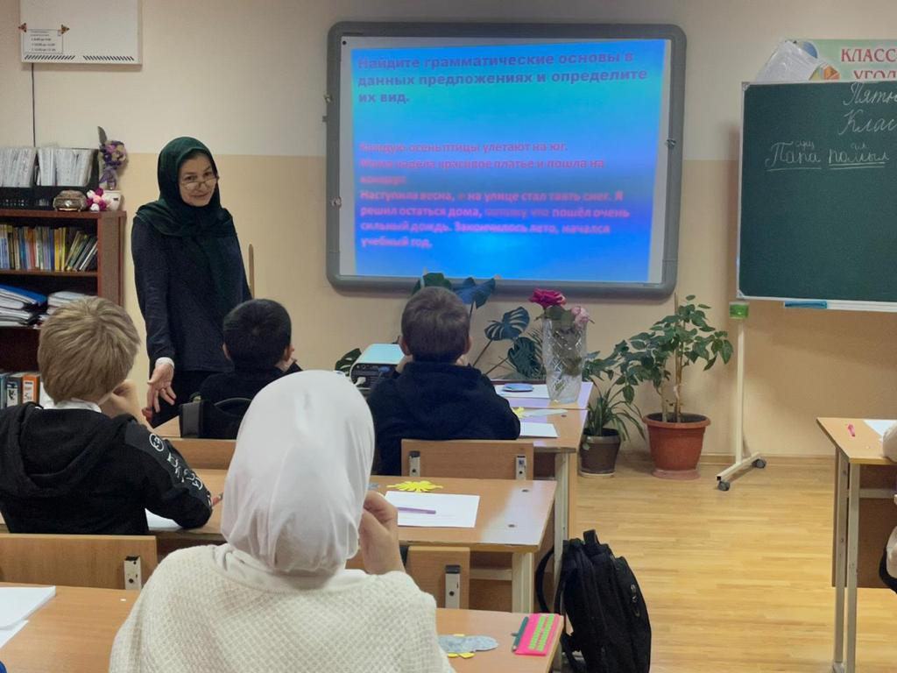

**В рамках Недели были организован конкурс:**

**«Лучшая стенгазета» между 5-9 классами.**

**1 место: 9 «а» кл.**

**2 место: 7«в» кл.**

**3 место: 5 «а» кл.**

**21 ноября, в день закрытия Недели, учащимся, принимавшим активное участие на открытых уроках и внеклассных мероприятиях, были вручены грамоты, памятные подарки и призы.**

**Готовясь к Неделе,  учителя русского языка и литературы старались использовать новые интересные формы организации и проведения мероприятий. Это был праздник длиною в целую неделю, на котором воспитанники школы окунулись в сказочный мир русского языка и литературы. Активное участие в мероприятиях приняли все классы школы.**

**План Недели русского языка и литературы был выполнен, все мероприятия прошли на высоком методическом уровне и помогли учащимся проявить и развить общеязыковые, интеллектуальные и познавательные способности, расширить эрудицию и общеобразовательный кругозор. А способствовали этому наши творчески работающие учителя русского языка и литературы.**

**Представленный по итогам проведенных мероприятий отчет предметной недели, работы учащихся свидетельствуют о том, что в ходе Недели русского языка и литературы была реализована одна из задач внеклассной работы по предмету: развитие любознательности, творческих способностей, привитие интереса к русскому языку и литературе.**

**Отчёт подготовила Абсаматова У.Г.,**

**руководитель ШМО учителей русского языка и литературы**